中山大学移动信息工程学院本科生实验报告
（2017年秋季学期）
课程名称：移动应用开发 任课教师：
年级 | 15级 | 专业（方向） | 软件工程（移动信息工程）
学号 | 15352223 | 姓名 | 刘朝开
电话 | 15626489095 | Email | 1209354383@qq.com
开始日期 | 2017.9.30 | 完成日期 | 2017.10.1

实验题目
服务与多线程--简单音乐播放器

实现内容
实现一个简单的播放器，要求功能有：
1. 播放、暂停，停止，退出功能；
2. 后台播放功能；
3. 进度条显示播放进度、拖动进度条改变进度功能；
4. 播放时图片旋转，显示当前播放时间功能；
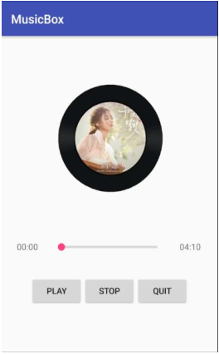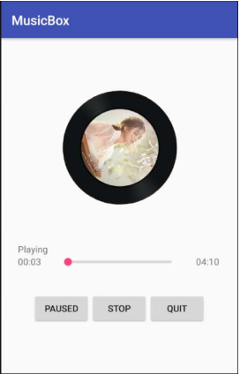
打开程序主页面 开始播放
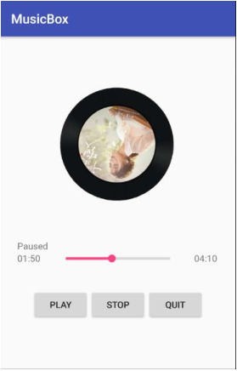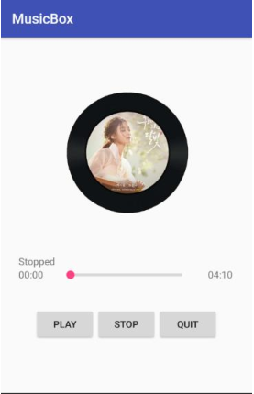
暂停 停止

课堂实验结果
- 实验截图
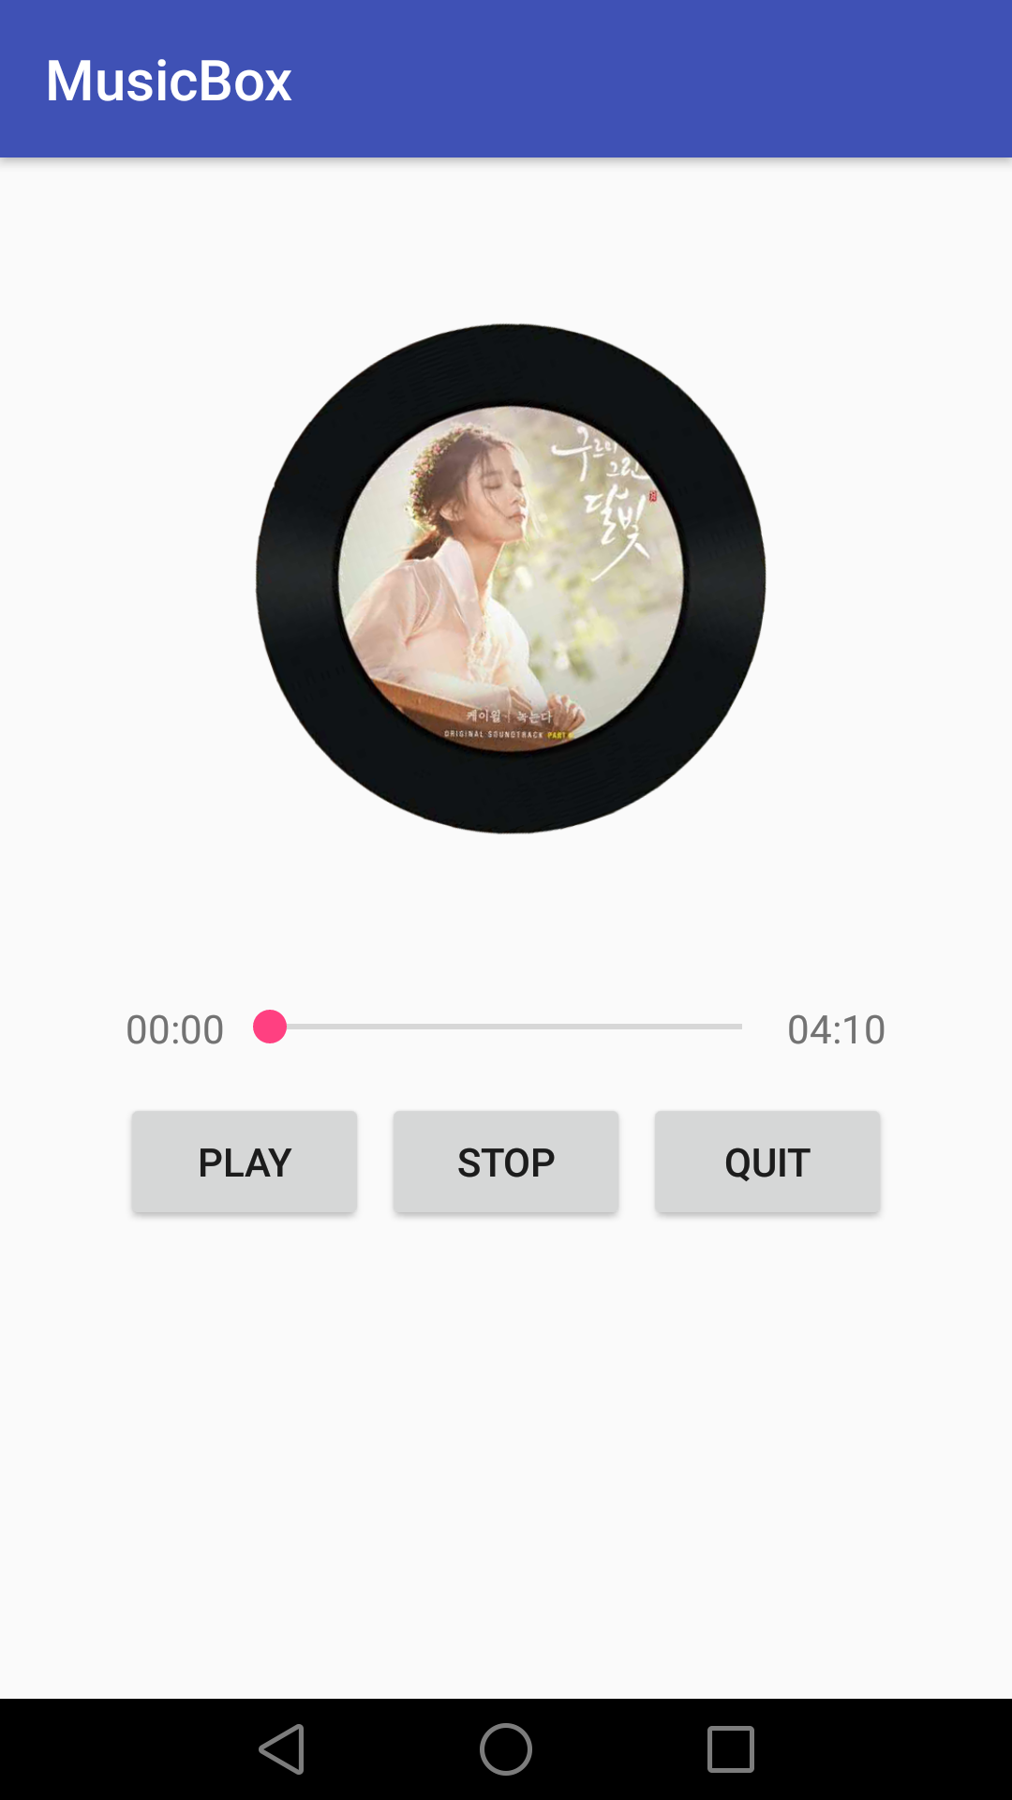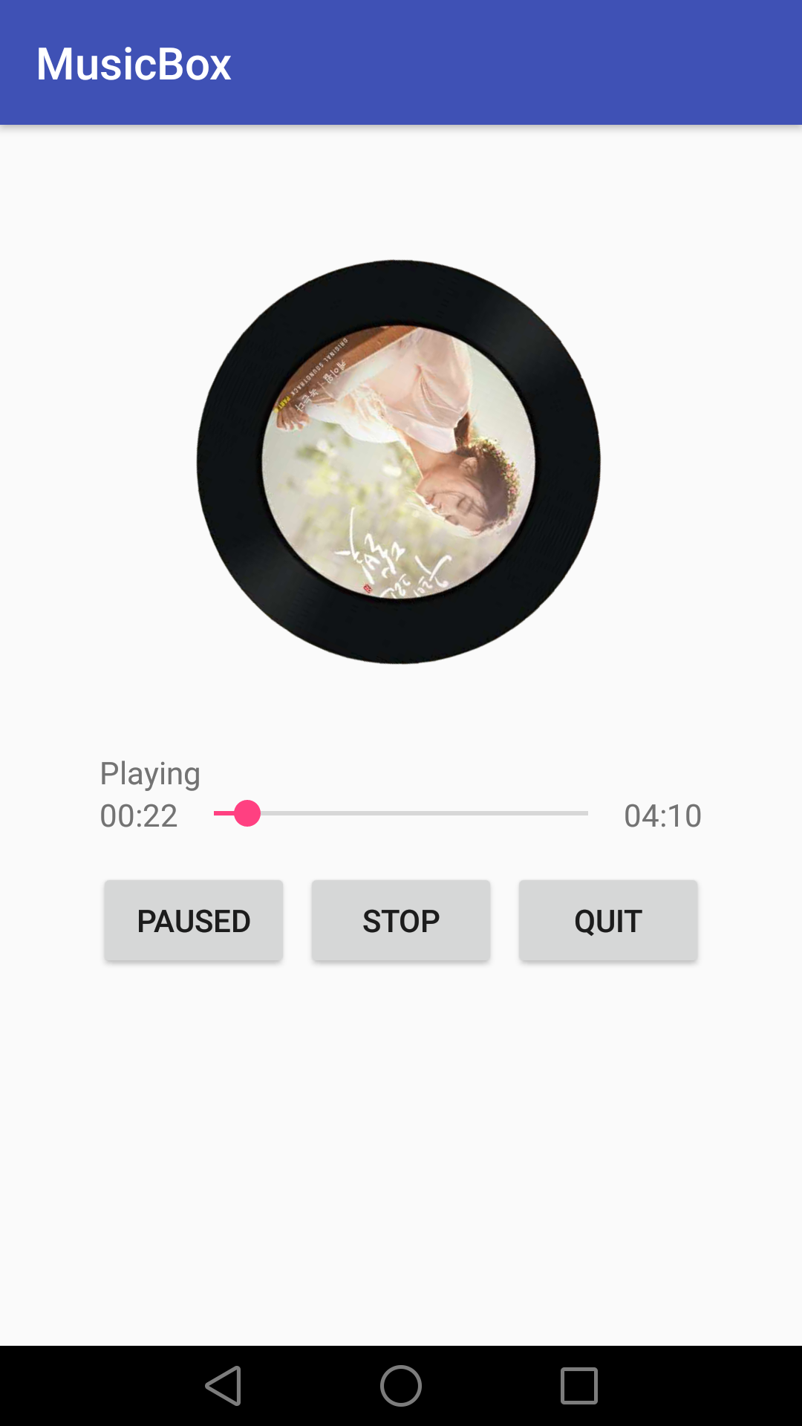
打开程序主页面 开始播放
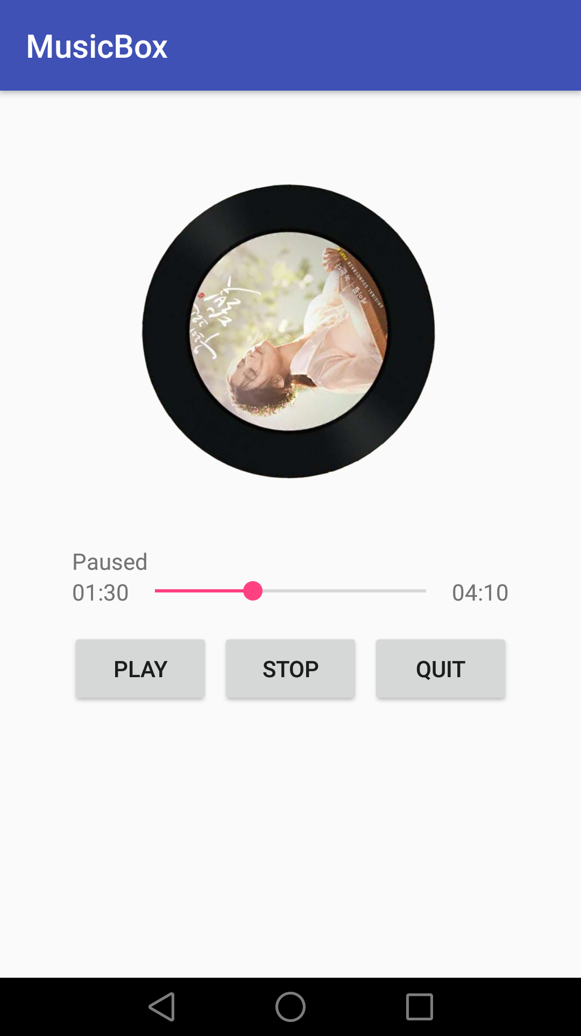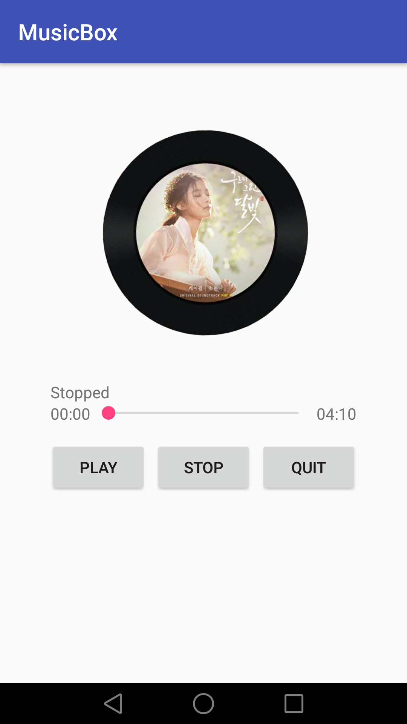
暂停 停止

- 实验步骤以及关键代码
- 设置布局文件；（代码较为简单，不贴图）

- 根据按钮使用写与文本变化相关的代码；（代码较为简单，与3）一起）

- 设置图片动画效果；
首先定义了图片旋转的属性：0-359°旋转（360°会卡顿），线性匀速，旋转一圈时长60s，不断重复（-1）。
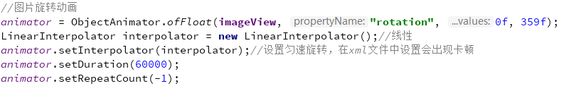
根据不同的按键设置文本，和动画效果。
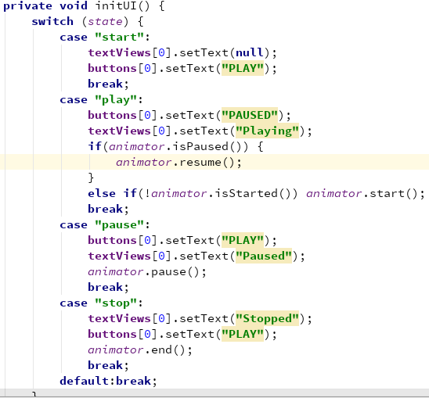

- 新建服务类，读取获得音乐文件，编写与按钮实现的开始，暂停和停止相关的代码。
读取音乐文件：
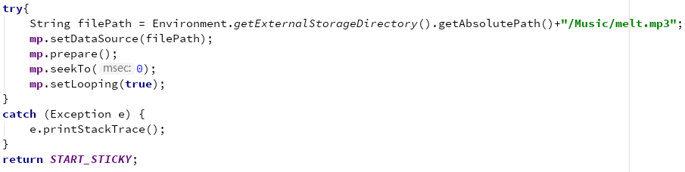
音乐的开始，暂停：
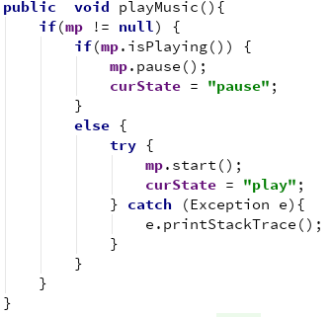
音乐的停止：
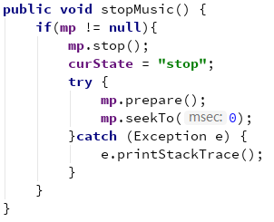

- 定义内部类MusicBinder继承于Binder，重写onTransact函数。用于activity与service之间的通信。
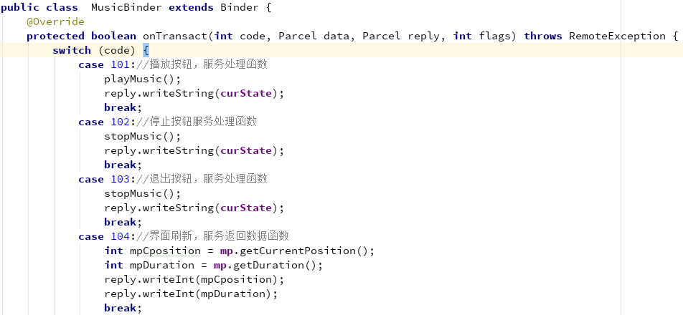
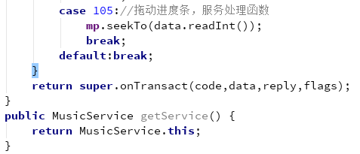

- 动态获取权限。
确认是否获得权限，若未获得就进行申请。否则标记isrwsdcard为true。
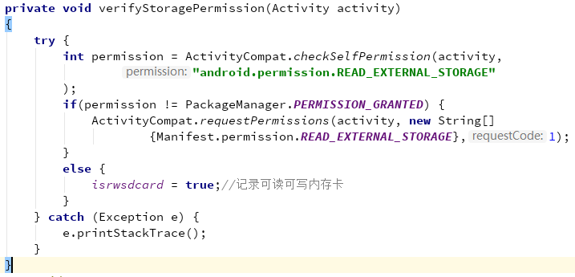
在申请结果处，如若申请成功则将isrwsdcard置为true。
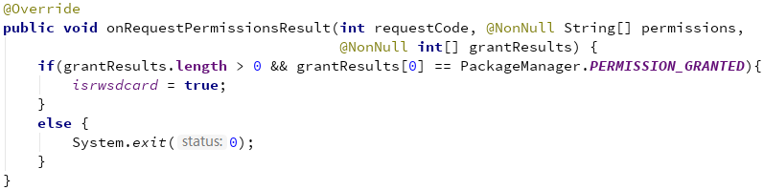

在onCreate中，当申请权限成功之后，便可以启动和绑定服务。
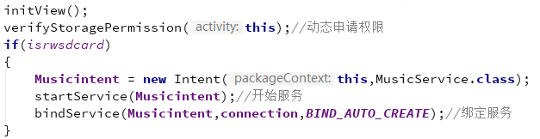
- 在Manactivity中通过调用transact函数发送信息执行相应的按钮操作。
按钮点击事件中，传递对应的信息给服务的onTransact函数。
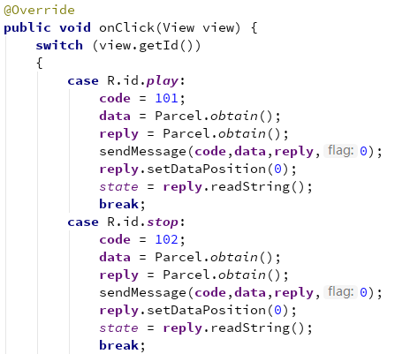
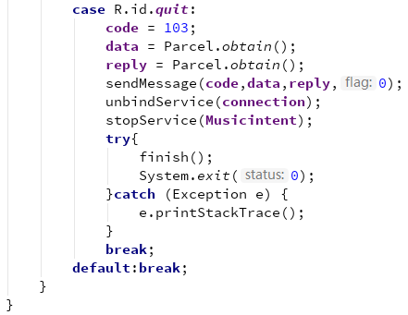
其中sendMessage为自定义的函数，实现如下：调用了transact函数传递数据。
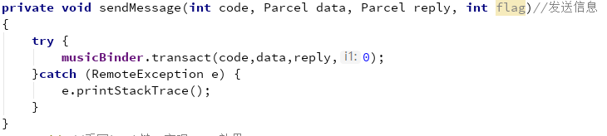
通过步骤5）的onTransact函数接收和处理信息，或返回信息。

- 定义子线程用于实时更新UI。
子线程无法直接更新UI,需要发送信息给主线程。
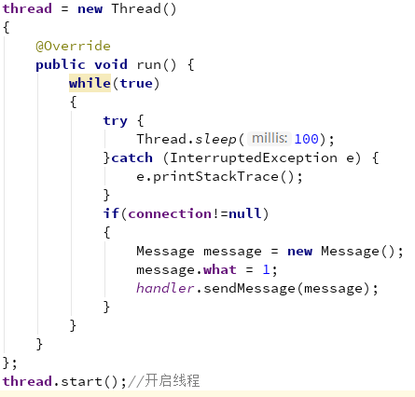
在onCreate函数中，通过handler接收子线程发送的信息，不断的刷新进度条和当前的播放时间。
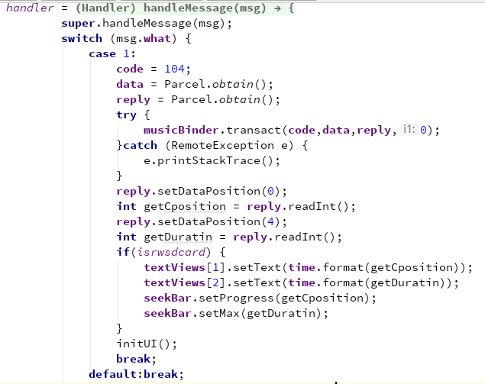
- 进度条被拖动时，发送信息给service,用于更新歌曲播放进度。
通过重写seekBar的setOnSeekBarChangeListener实现。
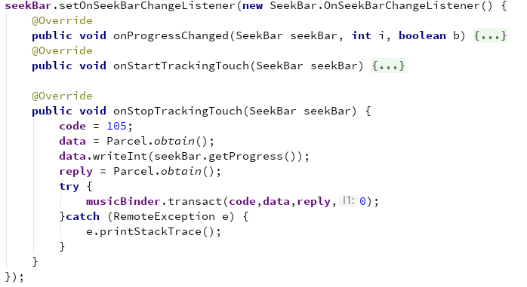

- 实验遇到困难以及解决思路
困难：
1由于使用的手机版本为6.0以上，没有动态申请权限，代码无法正常运行；
2.动画无法正常旋转。
3按back键退出应用再次打开应用发现进度条，文本等被再次初始化。
解决思路：
1动态申请权限，使用标记，如成功申请权限则将标记记为true，开启和绑定服务。
2.使用pause和resume来对动画进行暂停和继续。判断动画！isStarted()和isPaused()来区分调用动画的start()函数还是resume()函数。
3.重写back键的代码。如下：

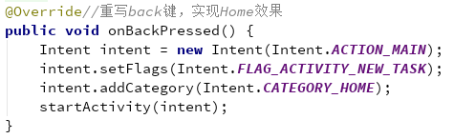

课后实验结果
五 实验思考及感想
这次试验总体给我个人的感觉还是偏难，有些代码还是无法理解，对于线程部分的工作原理还是处于一种比较混乱的状态，关于服务与Activity之间的绑定和信息传递也显得比较模糊。虽然很多的内容在课上也有提到，但实际运用起来还是比较困难。往后还需对服务方面的知识尽量的去理解。
作业要求：
- 命名要求: 学号_姓名_实验编号，例如15330000_林XX_lab1。
- 实验报告提交格式为pdf。
- 实验内容不允许抄袭，我们要进行代码相似度对比。如发现抄袭，按0分处理。

